Obchodík
Úloha z projektu:
Okrem vzdelávacích seminárov budú tímy učiteľov, vychovávateľov a rodičov realizovať 2 vlastné projekty spolu s deťmi. V praxi si všetci najlepšie uvedomia význam teoretických poznatkov. Priamo uplatnia získané vedomosti a budú môcť rozvinúť aj svoju fantáziu, organizačné schopnosti, schopnosť spolupracovať a precvičia si zodpovednosť a vytrvalosť.
Prvý tím navrhne a zrealizuje projekt malý školský „obchodík“. Vytvoria Čajovňu, cukráreň, Hodovňu... Fantázii sa medze nekladú. Necháme na deťoch, aby rozhodli o konkrétnej podobe tohto malého projektu. Prvý tím bude tvoriť niekoľko žiakov ôsmeho a siedmeho ročníka, ktorí otvoria a budú viesť „malý obchodík“. Na začiatku mesiaca si pripravia zoznam produktov, ktoré zavedú do ponuky. Budú porovnávať ceny, vytvoria rozpočet. Budú sa snažiť podporovať zdravú výživu, nakoľko sme Zelenou školou. Tím zabezpečí tovar do obchodíka. Predaj sa bude uskutočňovať počas veľkej prestávky. Zisk vynaložia na chod obchodíka (nákup surovín a tovaru) a na podporu školských aktivít.
Realizácia a úvahy okolo nej:
V minulosti sme v európskom projekte Erazmus+, ktorý sme robili s poľskou školou videli malé obchodíky, ktoré viedli malí piataci. Veľmi sa nám to páčilo, uvedomili sme si, že u nás sa vyučuje prierezová téma najmä pridaním učiva do iných predmetov. Niekedy sú úlohy viac, inokedy menej praktické. Ale založiť a viesť obchod, to je veľké živé dobrodružstvo plné konkrétnych úloh, ktoré rozvíjajú nielen mozog, ale aj srdce a majú čo robiť aj ruky a nohy.
Zážitok, radosť, hĺbka, najlepší deň v škole... to sú výroky detí a dospelých z aktivity obchodík. Úvod sme pripravili podľa plánu so siedmakmi. Nachystali plagát, vymysleli meno- Živenka, vytvorili zoznam produktov a vytypovali možnú spoluprácu. Obrátili sa na zdravé lokálne predajne. Jeden z týchto obchodíkov viedla maminka našich žiačok. V obchodíkoch sme sa stretli s podporou a nadšením.
Na tohtoročnej retailovej konferencii TRENDU vtedajší šéf obchodného reťazca Lidl Stanislav Čajka si posťažoval: „V posledných rokoch obchod, ako aj iné odvetvia ekonomiky zažívajú deficit kvalifikovanej pracovnej sily. Obchod má však aj pár problémov navyše. Školstvo preň nevychováva dostatok odborne zdatných pracovných síl ako v minulosti. A čo je možno horšie, mladej generácii robota v ňom veľmi nevonia. Pracovníkov bude menej, budú drahší a bude čoraz ťažšie ich motivovať,“ varoval.
Ešte pesimistickejší scenár ponúkol Jozef Špirko, ktorý sa snaží oživiť sieť predajní Carrefour: „Obávam sa, že príde doba, keď vôbec nebudeme mať ľudí. Retail (obchodovanie) je však najmä o ľuďoch. A to na oboch stranách. Kompetentný a milý predavač je výhrou pre zákazníka i obchodníka. Nehovoriac o tom, že otrávený a nepríjemný frfloš za pokladňou nekazí len pocit z nákupu, ale tiež imidž spoločnosti, ktorá ho platí.“
Tak vážení a milí, toľko nadšenia, koľko prejavili naši štvrtáci a tretiaci, ktorí prevzali štafetu siedmakov po nariadení ich dištančného vzdelávania od 26.októbra sa len-tak nevidí.
Už slávnostné otvorenie s hudbou (gitara pána učiteľa) a piesňou Červené jabĺčko predpovedalo, že pôjde o vysoko emocionálnu a hlbokú záležitosť. Deti iniciatívne pripravili domáce pečené jabĺčka s džemom a šľahačkou. S džemom stáli 35 centov a so šľahačkou 40. veru si nejeden kupujúci gamby oblizoval. V obchodíku ponúkali niekoľko zdravých sezónnych a lokálnych produktov. Záležalo nám na tom, lebo sme Zelená škola a environmentálna výchova je ďalšou prierezovou témou, ktorú berieme veľmi vážne. A tak boli v ponuke jablkové kože, špaldové tyčinky aj keksíky bez palmového tuku, repové krekry, čokoláda s orieškami a iné drobnosti. Žiaci mali za úlohu pozorovať, čo kupujúci uprednostňujú, prípadne čo im chýba. Tak sme postupne do ponuky pridali zmes orieškov, sušený ananás, 100% džús, javorové lízatko, rakytníkový cukrík...Deti sa vyjadrili, že letí pitie a že vždy treba ponúkať niečo na pitie.
Najskôr deti predávali v školskej jedálni, lebo sme malá škola a nemáme voľné vhodné priestory. Predávali počas 1. a 3. prestávky. Cez 1. prestávku chodili prváci a tretiaci a cez tretiu druháci a štvrtáci. Tak sme dodržiavali pandemické opatrenia, aby sa deti nepremiešavali iba tak, ako sa stretávajú na chodbe, v školskom klube, na WC a na obedoch. Bolo to náročné, lebo tieto prestávky sú krátke. Počas veľkej prestávky sme nepredávali, lebo táto sa využívala na dôsledné chodenie von (ďalšie pandemické opatrenie, ktoré bolo treba dodržať). Pred obedom sme museli vždy priestor upraviť, tovar odložiť. Napadlo nám, že by bolo lepšie mať stabilný priestor, v ktorom by tovar zostal do ďalšieho dňa. Využili sme, že sú starší na dištančnom vzdelávaní a obchod sme presťahovali do šiestackej triedy. Získali sme výborný priestor, ktorý sa naviac dal zamknúť. Nechýbali v ňom koše na separovanie, pult, police, deti vytvorili stôl so stoličkami ako priestor pre zákazníka, ktorý si chce posedieť, skontrolovať výdavok, zjesť tovar, prípadne chvíľku pozorovať predaj. V zborovni nám na niektorý tovar slúžila chladnička. Tam deti odkladali nepredaný džús do ďalšieho dňa. Uvedomili si, čo všetko podnikateľ pri predávaní potrebuje, ako je dôležité mať vyhovujúci priestor. Rozmýšľali sme, ako zabrániť tvoreniu prestojov a tomu, že si deti zoberú viac tovaru, než majú peňazí. A tak si zaviedli niekoľko vývesiek s názvom tovaru a cenníkom. Prvé informácie boli už pri dverách. Druhé viseli priamo v obchode a tretie boli pri pokladni na flipchárde, ktorý nám poslúžil najskôr pri vzdelávaní učiteľov. Tieto opatrenia zrýchlili prevádzku, nákup sa stal plynulým a ľahšie sa dodržiavali aj 2-metrové rozostupy, hoci tie nie vždy deti v zápale nakupovania dodržali. Na tieto opatrenia dohliadala milá stvora hneď vo dverách. Dala každému kupujúcemu bielu papierovú tácku, čo pomohlo nielen regulovať počet ľudí v obchodíku, ale aj sprehľadnilo nakupovanie. Tácka bola ako množina dobre viditeľného tovaru. Ľahšie sa vypočítala finančníkom v pokladni jeho cena, aj kupujúci mal istotu, že platí len čo kúpil.
Osvedčila sa nám pri fungovaní obchodíka 7-členná skupina detí, ktorá predávala 2-3 dni. Prvý deň sa zaúčali, druhý boli už veľmi samostatní, šikovní. Striedanie sme vylepšili pridaním pozorovateľa zo skupiny, ktorá mala predávajúcich striedať. Tento človek bol pozorovateľom. Vykonával job shadowing. Opatrenie nám pomohlo skvalitniť činnosť novej prichádzajúcej partie. Keď sa striedali deti z tej istej triedy, mali za úlohu vyškoliť svojho nástupcu.
Napokon sme si funkcie pomenovali, priradili sme každej typickú činnosť, lebo niektoré iniciatívnejšie deti mali tendenciu robiť všetko a vznikal im pri predaji chaos. Vysvetľovali sme si a pri každodennej inventúre zisťovali, že každý je v obchode dôležitý. Aby sme sa trochu aj zabavili, hľadali sme k funkciám mená v zvieracej ríši. A tak vznikli tieto spojenia:
1 Uvádzač- vítač-pávica- uškatec
Uvádzač-dôležité vlastnosti: milý, príjemné vystupovanie, komunikatívny, otvorený, slušný, iniciatívny, sebavedomý, samostatný
2 Ponúkači- kačky- kapre-obsluhujúci- radia kupujúcim, vedia aký majú tovar, čo obsahuje ,
Ponúkač: rozhľadený, informovaný, slušný, empatický, ochotný obslúžiť zákazníka, vie ho počúvať, je trpezlivý, má príjemné vystupovanie
1 Logista- delfín- zapisuje čiarky- má prehľad o predanom tovare
Logista: precízny, zodpovedný, bystrý, rýchly, dôsledný, sústredený, nenechá sa rozptýliť
3 finančníci- žraloci- sú pri pokladni, respektíve pri mincovníku
Finančník: bystrý, presný, rýchly, vie pracovať s peniazmi (vie počítať mince, vydávať- nie je to to isté ako počítať príklady), všestranný, zodpovedný, dôsledný, presný, jasný, spoľahlivý, informovaný, orientuje sa v cenách tovaru
Počítajú cenu nákupu, kontrolujú počítajú peniaze od kupujúceho, ukladajú ich do mincovníka, dôležitá je systematická práca (pred seba dám mince, ktoré mi dal kupujúci, prepočítam ich, kamarát kontroluje- najmä zo začiatku aj učiteľ stojí blízko- alebo aj stále, vydávam tak, že hovorím nahlas, peniaze mám v ruke, podávam kupujúcemu. Až potom dám jeho mince do mincovníka)
1 stážista – sliedič- sova- úhor- dieťa z ďalšej skupiny (job shadowing)
Nákupca- šedá eminencia – veľryba : informovaný, má organizačné schopnosti, orientácia v cenách tovaru, v požiadavkách zákazníka (chodí nakupovať s nákupcom učiteľom, radí čo kúpiť, prípadne kde kúpiť

Prínos pre deti v pokladni: naučia sa pracovať s desatinnými číslami, prípadne s kalkulačkou, je to skutočné, majú zážitok, oboznámia sa s obchodníckou hantírkou: inventúra pokladne, inventúra zásob, manko na tovare, manko v pokladni, zisk...

Prínos pre všetky deti:
Podľa 7 slov úspešného obchodníka (obchodnícka hantírka): Tomáš Kuzár IT lifestyl
https://tomaskuzar.wordpress.com/2011/11/09/7-slov-uspesneho-obchodnika/
je potrebné, aby obchodník uvažoval nad týmito 7 postupmi. Do postupov sme zapracovali videnie cez obchod vedení deťmi:
- Opätovné získanie zákazníka (Reaktivácia) Pridávať podujatia, upozorňovať na nový tovar, jeho prednosti, vyhlásiť novinky v rozhlase, spraviť ochutnávku nových produktov cez prestávku...
- Starostlivosť o existujúcich zákazníkov (Retencia) Treba pridávať novinky, podujatia na vývesku dlhodobo a svedomito. Treba prejaviť veľkú radosť a snažiť sa zákazníkom vychádzať v ústrety. Oceniť stálych zákazníkov drobnosťou...
- Predaj doplňujúcich produktov (Cross-sell) konto predávajúceho na spriaznenom portáli mojakomunita.sk...v našom prípade možnosť spolupráce s deťmi inej školy, ktoré by si tiež otvorili obchodík, alebo s manažérmi iných obchodov v meste, prípadne s tržnicou, s farmármi...
- Ponuka brožúrky...(Up-sell). newsletter alebo widget...alebo článok v školských novinách, na facebooku školy
- Opätovný predaj (Re-sell). Neustále nové predaje, oživené podujatia, rozmýšľanie nad stratégiou predaja, ponuky...
- Noví organizátori a nadšení zadávatelia podujatí( Akvizícia)sú na výveske veľmi vítaní. Preto dajte vedieť o výveske všetkým vašim priateľom. Informovať aj cez spriaznené obchody v meste, počas rôznych podujatí školy (cez aktivity Tekvičkovo, Gulášparty- plenárne ZRŠ)...
- Skúsenosť: Veľa vecí sa vďaka dobrým ľuďom podarilo, niektoré nápady možno nevyšli podľa našich ale v každom prípade sme sa veľmi veľa naučili. Rozmýšľať o tom, čo sme sa naučili, robiť si reflexiu v denníkoch, prípadne na pravidelných hodnotiacich triednických hodinách.

Deti sa učili charakterizovať prieskum trhu a využívať marketingové nástroje k prezentácii obchodíka a jeho produktov, orientovali sa v obchodnej problematike, učili sa vhodne slušne komunikovať, pozdraviť zákazníka, ponúknuť tovar, poďakovať za nákup. Riešili sme rôzne marketingové situácie a komplexné problémy (vypýtali sme si v obchode zľavu, prepočítavali, za koľko môžeme predávať tovar na drobno aby to bolo etické a aby nám nevzniklo manko, manipulovali s ozajstnými peniazmi aj pomôckami, využívali sme geografické, kultúrno-historické poznatky (lokálny tovar, vianočný tovar, výzdoba, hudba) .
Deti sa dozvedeli, že pozícia predavač/ka je jednou z najviac obsadzovaných pracovných pozícií vôbec. Vo veľkej miere ju vykonávajú ženy, no je vidno aj stále viac mužov - predavačov. Vykonávanie tejto práce vyžaduje nadšenie a určité schopnosti.
Nevyhnutné od začiatku je však príjemné vystupovanie, dobré komunikačné zručnosti a v neposlednom rade veľa trpezlivosti. Pochopili, čo všetko musí náš predavač vedieť:
- obsluhovať zákazníkov a snažiť sa im pomôcť v prípade potreby
- mať a poskytovať informácie o tovare
- inkasovať platby
- pravidelne dopĺňať tovar na pult z regálov podľa potreby
- zodpovedne správne označiť ceny a názov predávaného tovaru
- zabezpečiť ochranu tovaru pred odcudzením
- podieľať sa na pravidelných inventúrach
- udržiavať čistotu a poriadok , hygienické zásady (používať kliešte, pinzetu, mať na rukách rukavice)
- kontrolovať kvalitu tovaru
- zodpovedať za hotovosť v pokladni
- zabezpečiť epidemiologické opatrenia R-O-R
- myslieť aj na aranžovanie tovaru a príjemný vzhľad obchodíka
- prísť na čas do obchodíka
- venovať sa činnosti aj po vyučovaní
V činnosti obchodíka by sme radi pokračovali. Máme zabehnuté nadšené tímy mladších detí. Ak to epidemiologická situácia dovolí, odovzdali by sme skúsenosti tretiakov a štvrtákov starším. Rovesnícke vzdelávanie v opačnom poradí. Veríme, že nadšenie bude rovnaké.
Ak pôjdeme ďalej do hĺbky a vytrváme (pandémia ustane), môžeme získať ďalšie benefity. Deti sa naučia mať pod kontrolou základné pravidlá riadenia vlastných financií, budú si vedieť plánovať kúpu – naučia sa pracovať s vreckovým , budú vedieť vysvetliť podstatu efektívneho využívania finančných informácií, popísať riziká spojené s riadením vlastných financií, budú vedieť charakterizovať spotrebiteľa a predávajúceho, opísať spôsob zostavenia podnikateľského plánu a plánu rozvoja podnikateľskej činnosti , vysvetliť, ako môžem využiť ekonomické poznatky vo svojom súkromnom živote, pochopia spotrebiteľskú výchovu : dieťa sa oboznámi s cieľom zákona o ochrane spotrebiteľa a jeho právach, vzdelávaním si osvojí základné pojmy spotrebiteľskej výchovy. Naučí sa, že existujú štátne orgány a organizácie, ktoré sa venujú ochrane spotrebiteľa. Získajú poznatky súvisiace s poctivosťou predaja výrobkov, s problematikou a pravidlami reklamy, s informatívnou povinnosťou predávajúceho voči spotrebiteľom, označovacou povinnosťou... Môžeme sa naučiť pracovať s kvalitou tovaru, naučiť sa rozlišovať dobré a zlé auditíva (Éčka v potravinách) apod.
Trochu sme už načreli aj do výchovy k podnikaniu v oblasti praktického zamerania. Zaoberali sme sa praktickými otázkami založenia a úspešného prevádzkovania súkromného podniku v podmienkach trhovej ekonomiky. Veľmi okrajovo deti spoznali aj ekonomický cyklus a jeho fázy: recesia, dno, expanzia a vrchol.
S obchodíkom pomáhal kolektív učiteľov a rodičov: Démuthová, Mikuš, Paksi, Košíková, Kramárová M+J, Porubská, Štofaníková
Obchodíky: Bezobalový, Púpavienka, Drogéria

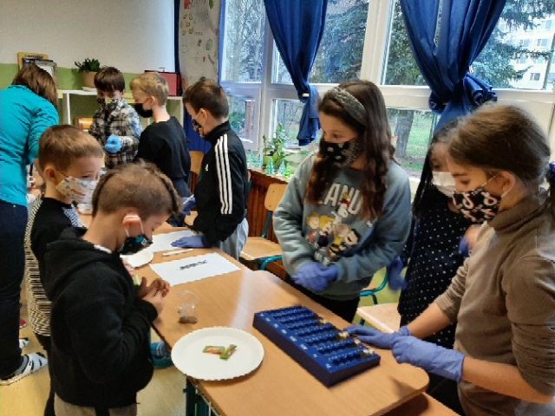

Predávajúci štvrtáci, kupujúci mladší spolužiaci
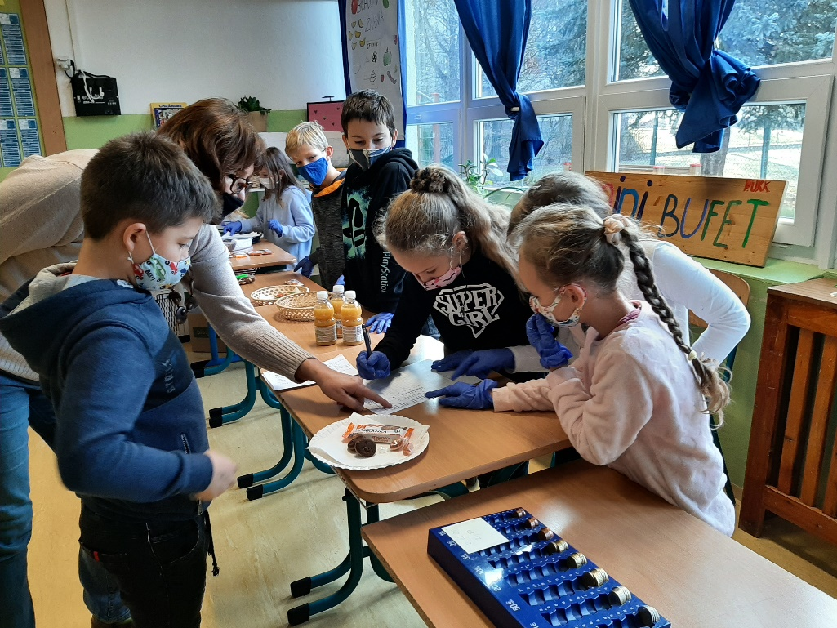
Predávajúci tretiaci, kupujúci spolužiak, pedagóg v roli poradcu

